2010年度放映员培训教程
目录
- 计划制放映的实施
  - 实施计划制放映的意义
  - 实施计划制放映的步骤
  - 计划制放映的规范
  - 实施计划制放映的几个建议
- 设备的维护和保养
- 设备维护的必要性
- 服务器的维护
- 投影的维护
- 音响设备的维护
- 整体设备的维护
- 欣荣院线设备维护规定
- 广告执行须知
第一节：放映广告的准备工作
第二节：放映广告执行要求
第三节：沟通及紧急应变机制
第四节：放映员执行广告的职责
第五节：广告执行的要求
第六节：重要提醒

- 计划制放映的实施
- 实施计划制放映的意义
为了使更多的农民实在享受到党和国家的惠民工程，为了使政府资金切实落到实处，省财政厅、文化厅、广电局开发了政府、财政、文化、广电和电影公司共同使用的网上农村文化三项活动新系统，并拟定于2010年三季度开始全面启用电影部分——《电影数据管理平台》，按照政府部门要求，各地实施农村公益电影放映场次计划制放映。通过计划制的放映行为，使放映时间定期化，让更多的农民了解农村公益电影，同时，结合政府即将实施的gprs场次传输数据核查和gps放映地点核查，逐步建立农村公益电影放映场次监督监控体系，将根本改变过去放映不规范的行为。
- 实施计划制放映的步骤
实施计划制放映的步骤分为以下几点：
1、要求做到放映员与乡镇协商确定各行政村影片和场次计划；
2、各股东单位要至少安排一名负责人，负责各放映队计划管理工作，于每月20日前汇总下月各放映队详细放映计划表并录入系统。
3、放映单位要严格履行行政村场次公示制度，放映员要做到严格按照计划放映，如遇天气原因不能完成，放映队必须及时与乡镇确定变更计划，并报负责人在系统中提前登记变更。
4、要求放映员每天放映完毕后，在第二天12：00以前将昨晚放映情况以电话或者短信的形式报放映单位负责人，包括：是否正常放映、放映时间、放映地点、放映影片、放映员、观映人次。负责人应及时将数据录入系统，保证每月5日前，将上月数据全部录入系统中。
5、核查数据，填写月报汇总表，与经行政村和乡镇财政所盖章的专用票据，一同寄江西欣荣院线核对。
- 计划制放映的规范
计划制放映必须严格按照规定实施，任何股东和放映员如果违反本规定，造成的后果由自身承担。
1、放映单位必须与乡镇协商确定各行政村影片和场次计划，未经乡镇协商确定，捏造场次计划，乡镇及行政村无须盖章。
2、放映单位要严格履行行政村场次公示制度，在行政村公示栏提前3天张贴公示，注明放映时间、放映地点和影片名称。
3、放映员必须按照计划放映农村公益电影场次，不按照计划放映的场次，政府部门无须支付补贴。
4、放映单位要按照计划实施的情况如实上报网站《电影数据管理平台》，未按照计划实施的场次，不得计入网站《电影数据管理平台》，否则属于套取政府资金。
- 实施计划制放映的几个建议
为更好的实施计划制放映，提出如下建议：
1、加强与政府部门联系，包括县级主管领导、主管部门、乡镇主管领导等，明确共同完成好民生工程指标的重要性，希望乡镇主管领导配合农村公益电影放映场次的影片选择和计划制定及实施，计划要乡镇分发至各行政村执行。
2、在加强放映员的技术培训的同时，要加强放映员的素质和规范化培训，要明确做好政府公益电影放映场次的重要性、规范的迫切性。
3、要选择有责任心的负责人，负责汇总放映员计划情况，并及时登陆网站数据和及时响应放映员计划变更。
4、要制订奖惩措施，对做得好的放映员要给予奖励，对违反规定的放映员要严肃处理，直至上报院线公司取消放映员资格。

- 设备的维护和保养
搞好放映设备的检查、保养和调整，保持放映设备技术性能良好，是安全优质放映的前提。放映人员经过了各级放映技术培训和职业技能鉴定考核后，放映技术已有了很大的提高，但由于放映设备的不断更新，放映人员的变动，还有相当一部分放映人员只懂得放映操作，对机器如何进行定期维护保养和正确调整缺乏经验，造成有些单位的放映设备使用寿命降低，放映质量欠佳，因此要求各单位不断加强对数字放映设备的维护工作。

第一节 设备维护的必要性
（1）保证电影放映工作正常；
（2）满足放映中高质量的画面、声音效果；
（3）增加机器的使用寿命；
（4）及时熟练掌握设备的技术性能；
（5）更好发挥国有设备的资产价值；
（6）保证广告放映工作的正常。
第二节 服务器的维护
1、设备按照规定顺序开机、关机
①架设好设备和银幕后，按dMs终端放映点设备连接图正确连接设备，设备电源正确连接后，依次开启设备，开启顺序如下：先开服务器；然后开功放；最后开投影机。
②影片放映结束后，依此关闭设备，关闭的顺序如下：投影机（投影机关闭后必须等散热风扇停止运转后再断开电源） →音响设备（把音量调到最低）→ dMs终端播放服务器
2、影片解码卡的维护保养
我们都知道dMs影片放映的有两大要素：播放服务器内的dMs影片数据和影片解码卡内的场次。dMs的影片是实时解码播放的,一机一卡,卡不通用，卡内影片信息与服务器内影片对应后才能播放影片。影片订购后，可通过远程授权站对解码卡进行影片场次充值。
①请妥善保存dMs终端放映点使用的影片解码卡,只适用于本放映点播放服务器，不可混用。
②影片解码卡请放于防潮、远离磁场处，妥善保存。
请妥善保管影片解码卡，如影片解码卡丢失造成的一切损失由该持卡人负责，补办该卡的一切费用由持卡人支付。
3、断电记忆影片播放顺序
影片放映过程中，意外出现断电情况，进行如下步骤处理，可继续播放影片：
①重新开启设备；
②检查设备工作状况是否正常；
③进入待机界面后，选择〖播放〗，进入电影播放操作界面，显示断电时正在播放的影片信息 ；
④确定〖播放〗后，影片从断电停止处提前20秒，重新开始播放。
说明：影片的断点续播必须是开机后播放的第一部影片；并且从影片播放中止到续播之间的时间间隔不能超过该影片的播放时长+20分钟。 注意： 如果服务器出现播放不了其他的影片的情况时，只要把该未播放完的影片继续播放，再使用停止或者放映完毕即可。
4、服务器常见的故障排除
①如按下开关，播放服务器绿色电源指示灯不亮，请检查电源接头是否已插好。
②如进入待机状态后不出现图像，请检查投影机是否已开启，投影机是否与播放服务器正确连接。
③如出现图象画面颜色显示不正确，缺色，请从《维护》键里面的《视频选择》中选择正确的视频制式。
④如进入待机状态后无背景音乐，请检查音频功率放大器是否已开启，音频功率放大器、音箱等设备是否与播放服务器正确连接，音箱线是否虚接。
⑤如影片不能播放，请检查是否正确插入本机的数字影片解码卡。
⑥如影片不能播放，且本机的数字影片解码卡已正确插入，请检查数字影片解码卡信息是否和播放的影片匹配，是否影片被误删除。

第三节 投影机的维护
1、投影机开关机操作
开机：将投影机电源ON打开，等到灯泡闪烁的绿色信号灯停止闪烁时，开机完成。投影机开启有一定预热时间，约为30秒。投影机开启后，不要用眼睛看镜头。
关机：先按下OFF按钮，当屏幕出现是否真的要关机的提示时，再按一下OFF按钮，随后投影仪控制面板上的绿色信号灯开始闪烁，等到投影仪内部散热风扇完全停止转动、绿色信号灯停止闪烁时，再将投影仪关闭，切断电源。
2、投影机使用注意事项
使用投影机要注意通风，不要将投影机放置在纸张、垫子、地毯、不稳定的车、架子或桌子上，远离潮湿、多尘、多烟的场所，避免阳光直射或有热辐射的地方。
由于投影机工作时会大量散热，因此关闭电源时，先关闭面板开关，等待投影机风扇停止转动，散热完成后再拔掉电源连接线。此外，在每次开、关机操作之间，最好保证有五分钟左右的间隔时间，目的是为了让投影仪充分散热。开、关机操作太频繁，容易造成投影仪灯泡炸裂或投影仪内部电器元件损坏。
手动调焦的投影机，在放映镜头上方装有手动聚焦环和变焦环。聚焦环的作用是调整镜头焦点，即影像的虚实；变焦环的作用是调整镜头的焦距，即画面的大小，其画面大小是在一定范围内微调，所以安装投影机时其放映距离应基本合适。根据投影机镜头的性能不同，投影距离和幕宽比也不同，投影机距离银幕越远，放映画面越大，相对画面亮度越低。
3、投影机的维护保养
①清洁镜头
- 在发觉镜头表面有污点或灰尘时需及时清洁镜头。
- 可使用大功率鼓风机来清除灰尘。
- 如果有灰尘或污点，用拭镜纸或湿软布沾些清洁剂轻轻擦拭镜头表面。切勿用粗糙材料擦拭镜头。
②清洁外壳
- 要去除污点或灰尘，请使用清洁布擦拭外壳。
- 要去除牢固的污垢或斑点，可用水和中性pH值的清洁剂沾湿软布。然后擦拭外壳。切勿使用蜡、酒精、苯、稀释剂或其它化学清洁剂。这些物质会损坏外壳。
③警告讯息
- 当LAMP灯泡指示灯亮起红灯时或显示需更换灯泡的信息时，请安装新灯泡或咨询院线公司技术保障部。旧灯泡可能会引起投影机的工作不正常，在某些情况下,灯泡可能会爆裂。
- 如果灯泡过热，LAMP灯泡指示灯将亮起。关闭电源并让投影机冷却几分钟。如果重新打开电源，LAMP灯泡指示灯仍亮起或者灯泡不亮，请咨询院线公司技术保障部。
4、更换灯泡（建议由骨干技术员或者院线公司技术保障部提供更换服务）
更换前注意事项：
①为降低电击风险，务必在更换灯泡前关闭投影机并拨掉电源线。
②为降低严重灼伤的风险，在更换灯泡前至少让投影机冷却5分钟。
③为降低手指受伤和内部组件损坏的风险，请小心取下尖锐的灯泡玻璃碎片。
④为降低因触摸镜头而导致手指受伤的风险和/或影响图像质量，切勿在取下灯泡后触及空的灯泡舱。
更换顺序：
①关闭电源，然后从插座上拔下投影机电源线。如果灯泡是热的，等待约5分钟直至灯泡冷却，以免灼伤。
②关闭投影机。然后松开灯泡罩上的螺丝。
③从投影机上取下灯泡支架。切勿在未装上灯泡罩的情况下打开电源。
④松开紧固灯泡支架的螺丝。
⑤拉起不锈钢弹片，以便其脱离支架。使用手慢慢地将灯泡拉出支架。切勿将灯泡放置在可能会溅到水、小孩可以触摸到或接近易燃材料的位置。取下灯泡后，切勿将手插入投影机中。如果触摸到内部的光学组件，可能会导致颜色不均匀或放映的图像失真。
⑥握住新灯泡并将灯泡嵌入支架中。
⑦紧固锁紧灯泡的螺丝。
⑧将灯泡罩放回到投影机上。
⑨紧固锁紧灯泡罩的螺丝。
⑩重启投影机。切勿在未装上灯泡罩的情况下打开电源。
更换新灯泡后要注意清零，以免影响灯泡使用寿命。清零方法是：投影机插上电源后，不要开机，同时按下﹤和﹥、开关键，灯泡时间将归零。
如果未更换新灯泡，请勿复位，否则可能会损坏投影机。
5、投影机故障
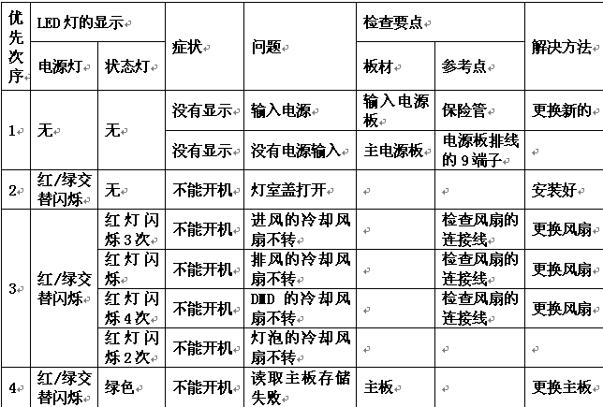

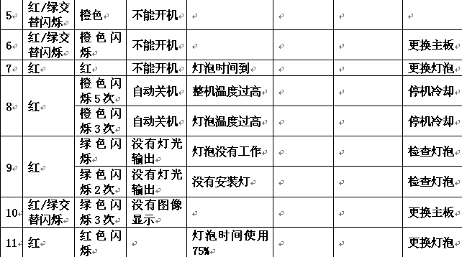

同时按上键+梯形矫正+下键，出现如下菜单：
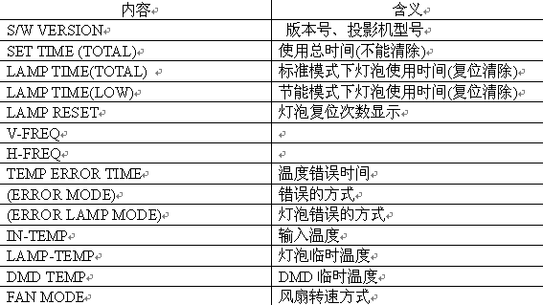

第四节 音响设备的维护
1、常见的故障
①播放节目源时，全部扬声器没有声音发出。
请检查电源有无打开和前级放大器的输入切换键有没有切换到对应的正确通道上。
②播放节目源时，个别扬声器没有声音发出。
请检查对应的功率放大器或扬声器的连线是否接触良好。
③功放开机时，电源指示不亮。
请检查电源线是否接触良好。然后再检查一下功放背板处的保险丝是否良好。
④电影播放中，出现音场声音不均匀情况。
请检查功放机的音量旋钮是否被乱调过。
2、维护保养
①请勿将设备放于潮湿的环境中,灰尘大的地方。
②防止异物液体进入设备内。
③设备如长期不用，请拔下电源插头，防止设备被雷击。

第五节 整体设备的维护
放映设备不要放在下述位置：
1、直接受阳光照射或靠近辐射装置（如加热器）的地方；
2、热辐射物体的顶部通风不足或灰尘较多的地方（注意保持壳体清洁）激烈的震动、放置不稳，潮湿或易被雨淋的地方；必须正确使用电源电压，绝不能使用电压规定值以外的电源；勿将液体溅落在放映机上，以免造成机器内部短路；
3、放映设备从较冷的地方突然移到较暖的地方可能结露，此时不要马上开机，以防内部短路。

第六节 欣荣院线设备维护规定
加强放映设备的日常保养，放映设备的日常清洁保养是放映设备日常运转最基本的保证。
要求放映员对服务器、功放、音箱等设备进行一次除尘清洁工作，对银幕进行一次清洗并晾干，对电源线、音频线、视频线及插头、插座进行全面检查。对在平常虽能坚持放映，但会经常发生一些小故障的设备（如投影机、服务器、功放等），请及时送院线公司维修。对投影机需进行整机除尘清洁的，也请送各股东单位或者院线公司。同时要求，在放映淡季时放映设备的保管，做好防火、防潮、防淹、防盗等工作。
日常维护
- 请勿将设备放于潮湿的环境中。
- 设备工作时，请保持设备处于通风处。
- 设备放置应远离高温、高压和强磁场环境。
- 请勿在设备上放置其它物品。
- 请勿践踏设备外的电线，防止插头被损坏。
- 设备如长期不用，请拔下电源插头，防止设备被雷击。
- 搬运设备时要注意轻放。
- 防止异物液体进入设备内。
- 清洁设备前要切记先关闭电源，不要使用清洁液或喷雾，用湿布抹净即可。
- 广告执行须知

本手册适用于欣荣院线广告执行细则，请有关人员仔细阅读并大力配合。
请您务必在投入广告工作之前仔细阅读执行单规定所列活动信息和执行细则，执行单在江西欣荣院线网站广告发布中下载。
请您认真遵守规定的工作安排和指导建议，并感谢您的辛勤工作和配合。
希望通过这次培训，大家能够尽快了解广告活动的目的，熟悉活动流程，明晰活动中的注意事项，明确活动中的工作安排，为广告活动的顺利进行提供最大的支持。

第一部分：放映广告的准备工作
1、各广告放映执行人接到广告通知后，立即与县公司业务经理沟通确认广告排期，制作排期表；
2、并按照排期安排影片、广告片、回执单的下载，注意接收相关物料；
3、确认本地联系人报院线，并与广告方联系人联系；
全部准备工作完毕，应尽量按照安排的计划执行。
第二部分：放映广告执行要求
各地要认真阅读执行单的内容，了解执行要求，做好广告放映前期准备工作，严格按照执行单上的要求进行操作。
1、放映回执单要求：
①放映回执单填写必须字体工整清晰，公章清楚；
②所填放映地点必须与公章相符；
③放映日期的填写注意不能出现同一放映员同一时间在不同地点放映的情况；
④放映影片的填写注意不要出现同一地点放映多场同样影片的情况；
⑤填写的内容一定要真实；
⑥贴片广告必须制作放映回执单汇总表；
2、现场照片的要求：
放映队应争取拍摄到广告投放的现场效果照片，这是作为结算广告的重要依据。
照片内容要求：①照片画面应清晰可辨；②照片应包括贴片广告内容；③要拍摄含观众的全景图（一般在观众后方较高位置拍摄，照片中，银幕在人头上方）。
3、与广告商交流的要求：
①应持互利互惠、合作共赢的态度面对广告商，不得无礼对待。
②工作应在做好本职工作的同时，尽量满足广告商的需求，认为需要报酬的，可自行进行协商，也可报告欣荣院线片区经理协调争取；
③不得向广告商提出无理要求，额外要求必须报欣荣院线片区经理同意，避免造成广告商对院线的不好印象。
第三部分：沟通及紧急应变机制
各方应加强沟通，院线公司作为沟通的主体，分片区经理负责沟通各放映单位和广告方之间的前期准备工作和各方现场工作职责，协调出现的问题。
如遇排期变化不能按时放映的，各放映单位可直接与广告方联系变更，也可报告欣荣院线片区经理协商变更。
如遇不能顺利完成的情况，放映员不能解决的，应第一时间通过县公司报告欣荣院线片区经理，协调出现的问题，防止造成不必要的损失。
第四部分：放映员执行广告的职责
1、广告排期：
跨月的广告场次排期：下一月排期表应于每月15日前上报县公司。
排期异常：因不可抗力或者其他原因，应及时与县公司经理联系反馈，确定排期重新安排情况。
2、广告放映统计：
每周一上午必须对上周广告放映的实际场次进行汇总，并上报县公司，以便广告方与院线及时掌握放映进度。
每月2日前将上月广告执行场次情况填写《场次执行统计表》上报县公司。
3、广告放映回执及照片：
每月放映结束后，广告放映执行人应尽快收齐广告放映回执单与现场照片（数码照片），检查填写无误后于每月30日前上交县公司。
第五部分：广告执行的要求
1、贴片广告：
广告放映活动期间：提前三天在所要放映的行政村内公示放映计划。
每天工作时间安排：放映日18点，放映队进场且所有放映工作准备就绪。（以上进场时间将根据现场情况进行调动安排。）
18：00前放映工作准备就绪，每场播放的映前（贴片）广告 N 次（或按广告方现场负责人要求播放，最多放3次），每次时长根据广告长短而定。
每场播映1部故事片、两部科教片（影片有要求的另行安排）
每场广告需要放映回执单一张，照片N张（无照片无法结算，照片按照要求拍摄）。
回执单填写应包括播放的贴片广告播放次数、影片名称、播映地点、播映时间、放映员签名、观众签名、行政村盖章确认六项内容，否则无法结算。
做放映回执单汇总明细表。（将贴片广告放映场次录入到网上三项活动政府公益场次内）
2、专场广告
放映准备工作：
首先提前一天与广告方现场人员联系沟通，落实好第2天放映的准备工作。
指定宣传品的展示：现场所摆放的宣传品都是由院线公司统一下发的，包括：展台、海报、易拉宝、横幅、竖幅以及现场工作人员的服装宣传单页、调查问卷、互动礼品、帐篷等。必须要按相关要求摆放
现场互动活动：有活动的现场都必须广告方开展现场互动活动
其他配合工作：联系接电等。
每场广告需要广告方现场签字确认的放映回执单一张，照片N张（无照片无法结算，照片按照要求拍摄，照片的张数应广告而定）。
回执单填写应包括播放的广告次数、影片名称、播映地点、播映时间、放映员签名、广告方当地工作人员签名或盖章确认六项内容，否则无法结算。回执单装订成册。
做回执单汇总表
第六部分：重要提醒
在活动执行中，不可避免会出现不可预计的变化，如遇意外情况各广告放映执行人应冷静对待处理，避免事态扩大，避免恶劣影响，并及时向县公司负责人汇报，请求指示。
各广告放映执行人应在放映前仔细检查设备及广告和影片授权，以免放映时出现问题。放映电源连接线应于放映前要检查好，要布线安全合理，避免观众绊脚造成放映中断或者引起用点安全事故。
放映队提前半个小时进场，保证放映日18点时放映设备一切就绪。
各广告放映执行人员及时了解天气变化，做好天气的预报汇报工作，一旦因为天气原因造成的活动顺延或者停止活动等情况，必须及时通知公司负责人，并制定活动顺延的地点、时间更改的确认及联系工作。
广告放映执行人应与各广告方积极配合，出现问题及时与上级沟通解决，避免与广告方直接发生争执。
广告执行具有整体性，一场执行出现问题，会影响到该单全部场次的结算和以后场次的继续执行。
由于我们广告执行不到位，会影响我们整个系统的声誉，影响整个平台的宣传效果。

